Министерство образования и науки Российской Федерации Федеральное государственное автономное образовательное учреждение высшего образования
«Уральский федеральный университет имени первого Президента России Б.Н. Ельцина» (УрФУ)
Институт радиоэлектроники и информационных технологий – РТФ

ОТЧЕТ
о проектной работе
по теме: «Создание гайда по игре Factorio»
по дисциплине: Проектный практикум

Команда: Искорки

Екатеринбург
2022

СОДЕРЖАНИЕ

СОДЕРЖАНИЕ 2
ВВЕДЕНИЕ 3
КОМАНДА 5
ЦЕЛЕВАЯ АУДИТОРИЯ 6
КАЛЕНДАРНЫЙ ПЛАН ПРОЕКТА 8
ОПРЕДЕЛЕНИЕ ПРОБЛЕМЫ 10
ПОДХОДЫ К РЕШЕНИЮ ПРОБЛЕМЫ 11
АНАЛИЗ АНАЛОГОВ 13
ТРЕБОВАНИЯ К ПРОДУКТУ И К MVP 15
СТЕК ДЛЯ РАЗРАБОТКИ 17
ПРОТОТИПИРОВАНИЕ 18
РАЗРАБОТКА СИСТЕМЫ 22
ЗАКЛЮЧЕНИЕ 23
СПИСОК ЛИТЕРАТУРЫ 25

ВВЕДЕНИЕ
С развитием Интернета появилось множество 2D и 3D игр. Одна из самых значимых игр в жанре симулятора строительства и управления. Несмотря на то, что игра была выпущена в 2016, даже на сегодняшний день она признается многими геймерами. Это ситуация происходит из-за того, что игра Factorio не такая легкая, как может показаться на первый взгляд. Она требует аналитического мышления и ее смело можно отнести к обучающим играм.
Написание удобного гайда-справочника тоже можно отнести к проблемам, требующих решения. Игрок может потратить очень много сил на то, чтобы разобраться с обилием контента в игре. Многие забрасывают игру на начальных этапах, потому что в ней достаточно много сложных механик, которые требуют времени для их освоения.
Приложение помогает решить эту проблему, так как рассказывает о базовых компонентах игры, а для более продвинутых игроков дает ссылки на более полную информацию. Сегодня существует несколько сервисов, которые помогают пройти игру. К таким сервисам можно отнести текстовые гайды на различных сатах, а также видео-прохождения на различных видео-хостингах. Однако у данных способов предоставления информации есть свои минусы.
Актуальность нашего приложения заключается в том, чтобы упростить процесс прохождения игры и позволить пользователям не терять время на поиски самой необходимой информации. Данное приложения позволит геймерам не отвлекаться на другие устройства, а открыть приложение прямо на компьютере. Такое простое и удобное переключение между вкладками даст возможность насладиться игрой сполна.
Целью данной работы является разработка декстопного приложения, предоставляющий игроку возможность изучить механики игры прямо на компьютере, не отвлекаясь на другие гаджеты.
Исходя из поставленной цели, в работе определены следующие задачи:
- Изучить основные механики игры Factorio
- Проанализировать существующие аналоги, помогающие в прохождении
- Разработать приложение, позволяющее получить всю необходимую информацию в удобной форме.

КОМАНДА

Тимлид: Синева Елизавета Владимировна РИ-110932
Программист: Кулешов Никита Сергеевич РИ-110950
Дизайнер: Манаева Анастасия Сергеевна РИ-111001

ЦЕЛЕВАЯ АУДИТОРИЯ

Для определения целевой аудитории мы использовали методику 5W Марка Шеррингтона. Это наиболее распространенный способ определения целевой аудитории и психологических характеристик, которыми обладают потенциальные потребители. Сегментация проводится по 5 вопросам:
Что?
Мы предлагаем декстопное приложение в формате exe-файла, позволяющее получать наглядную информации по основным механикам игры.
Кто?
Исходя из логических рассуждений и из собранных данных по мировой статистике о том, люди какого возраста чаще всего скачивают и играют в компьютерные игры, мы выявили, что нашей целевой аудиторией является молодёжь в возрасте от 14 до 35 лет. Данная игра развивательная, и людям малдшего возраста будет сложно освоить сложные конструкции.
Почему?
Исходя из собранных данных, мы выяснили, что не устраивает нашу целевую аудиторию, а именно:
- Обильное количество контента по игре Factorio
- Неясность и множество сложных понятий на начальных этапах
Также можно отметить невозможность получения помощи по игре в режиме оф-лайн, так как все существующие аналоги решения требуют доступа в интернет либо предварительного скачивания. При этом текстовые гайды или видео-прохождения требуют большого количества памяти, от 300 МБ.

Когда?
Нашим приложением пользователь захочет воспользоваться непосредственно во время скачивания игры или во время ее прохождения. Игроки с небольшим опытом игры захотят заранее ознакомиться с основными положениями игры, и просматривать гайд уже во время самого прохождения.
Где?
Большинство геймеров скачивают игры с онлайн-сервисов распространения игр, или же со сторонних сайтов. Так как игра Factorio компьютерная, наше приложение отлично подойдет для рекламной вставки в браузере или в качестве рекомендации во время установки игры. Это и будет точкой контакта с пользователем.

КАЛЕНДАРНЫЙ ПЛАН ПРОЕКТА

Название проекта: Создание гайда по игре Factorio
Руководитель проекта: Филиппова Маргарита Евгеньевна
Таблица 1 – Календарный план проекта
№ | Название | Ответственный | Длительность | Дата начала | Временный рамки проекта (недели)
 |  |  |  |  | 1 | 2 | 3 | 4 | 5 | 6 | 7 | 8 | 9 | 10 | 11
Анализ
1.1 | Определение проблемы | Синева Е.В. | 1 неделя | 01.04.22
1.2 | Выявление целевой аудитории | Синева Е.В. | 3 недели | 01.04.22
1.3 | Прохождение игры | Вся команда | 8 недель | 01.04.22
1.4 | Запуск ракеты | Вся команда | 1 неделя | 26.05.22
Проектирование
2.1 | Составление гайда и описание механик игры | Синева Е.В. | 2 недели | 15.04.22
2.2 | Разработка прототипа | Синева Е.В. | 3 недели | 15.04.22
2.3 | Разработка основных действий приложения | Кулешов Н.С. | 2 недели | 15.04.22
2.4 | Логическая реализация | Кулешов Н.С. | 2 недели | 15.04.22
2.5 | Составление перечня объектов для описания | Синева Е. В. | 1 неделя | 22.04.22
2.6 | Прототип интерфейса | Синева Е. В. | 3 недели | 22.04.22
2.7 | Дизайн-макеты | Манаева А. С. | 4 недели | 29.04.22
2.8 | Макеты страниц с описанием объектов | Манаева А. С. | 1 неделя | 20.05.22
2.9 | Макет основного текста (описание прохождения) | Манаева А. С. | 1 неделя | 27.05.22
2.10 | Создание макета меню | Манаева А. С. | 1 неделя | 20.05.22
2.11 | Выбор цветовой гаммы и шрифтов | Манаева А. С. | 1 неделя | 27.07.22
Разработка
3.1 | Написание кода | Кулешов Н. С. | 5 недель | 22.04.22
3.2 | Создание скелета гайда (форма, кнопки, меню) | Кулешов Н. С. | 1 неделя | 22.04.22
3.3 | Реализация ссылок | Кулешов Н. С. | 2 недели | 06.05.22
3.4 | Заполнение контентом | Кулешов Н. С. | 1 неделя | 13.05.22
3.5 | Тестирование приложения | Синева Е. В. | 1 неделя | 20.05.22
3.6 | Нахождение багов | Синева Е. В. | 1 неделя | 20.05.22
3.7 | Устранение багов | Кулешов Н. С. | 1 неделя | 27.05.22
Внедрение
4.1 | Оформление и внедрение MVP | Кулешов Н. С. | 3 недели | 13.05.22
4.2 | Написание отчета | Синева Е. В. | 1 неделя | 27.05.25
4.3 | Оформление презентации | Синева Е. В. | 2 недели | 27.05.22
4.4 | Подготовка к защите | Синева Е. В. | 1 неделя | 03.06.22
 | Защита проекта | Синева Е. В.  Кулешов Н. С.  Манаева А. С. |  | 09.06 - 17.06
Продолжение таблицы 1

ОПРЕДЕЛЕНИЕ ПРОБЛЕМЫ

Мы провели небольшое исследование и на основание собственного опыта и опыта знакомых, игравших ранее в Factorio, выявили несколько проблем:
- После установки и прохождения начальных уровней игры, мы выявили, что самостоятельно довольно сложно разобраться со всеми основными моментами на началах игры
- Изучив различные представления решения поставленной проблемы, а именно: посмотрев сайты с описанием прохождения и прохождения в формате видео, мы выявили, что информация по игре предосталена в достаточно громозком формате
Рассмотрев и обобщив данную информацию, мы выявили проблему – сложность предоставленного контента и количество времени на его освоение.

ПОДХОДЫ К РЕШЕНИЮ ПРОБЛЕМЫ
Мы проанализировали контент, предоставленный на различных ресурсах. Главная проблема – с помощью существующих ресурсов сложно разобраться и пройти игру. Нужно потратить много времени для того, чтобы освоить предствленную в них информацию. Это вызвано такими причинами, как:
- Переполненность ненужной информацией;
- Отсутствие критически важной информации;
- Множество скопированных гайдов.
Для успешного прохождения различные ресурсы предлагают:
- Веб-страницы с текстовым описание объектов игры;
- Онлайн-калькулятор, который подсчитывает необходимое количество ресурсов для построение того или иного объекта;
- Громоздкие видео-прохождения суммарной длительностью 20 часов;
Исходя из поставленной цели, в работе были определены следующие задачи:
- Проанализировать существующие аналоги гайдов по игре Factorio
- Разработать приложение, предоставляющее достаточную информацию в удобной форме.
Таким образом, были рассмотрены наиболее часто встречающиеся подходы к решению проблемы и выявлены общие функции.

Например, на сайте https://igrozor.org/factorio-bolshoy-gayd-1289 и http://gameplaynet.ru/polnoe-rukovodstvo-po-igre-factorio/ предоставлено практически идентичное описание. Контент подается сухо и не воспринимается пользователем. Из-за большого обилия информации начинающий игрок может запутаться и у него пропадет желание разбиарться и проходить игру.
Также существует онлайн-калькулятор https://apps.apple.com/ru/app/factorio-calculator/id1553611523, который выдает пользователю информацию о нужных ресурсах. Для новичков может быть вообще непонятно, для чего он существует.

АНАЛИЗ АНАЛОГОВ

Мы не обнаружили прямых конкурентов нашего приложения, но существуют подобные веб-страницы и другие виды прохождения, то есть косвенные конкуренты.
Аналоги:
- Прохождение на YouTube от блогера WhyMe758.
Достоинства:
- Полная и подробная информация;
- Реальный опыт прохождения
Недостатки:
- Невозможность получить информацию в оф-лайн режиме
- Слишком сложное представление информации для новичка
- Количество времени, нужное для просмотра
- Веб-страница igrozor.org/factorio-bolshoy-gayd-1289.
Достоинства:
- Есть опыт прохождения.
Недостатки:
- Слишком подробная информация для новичка
- Невозможность получить информацию в оф-лайн режиме.
- Онлайн-калькулятор для подсчета нужных ресурсов.
Достоинства:
a)Работа без Интернета;
b)Помощь на более поздних этапах игры
Недостатки:
a) Отсутсвие справочной информации о ресурсах и компонентах
b) Слишком сложное представление информации для новичка
c) Отсутствие опыта прохождения

ТРЕБОВАНИЯ К ПРОДУКТУ И К MVP
Бизнес-требования:
- Приложение должно содержать ссылки перехода между компонентами подгруппы
- Размер окна должен масштабироваться
- Приложение должно содержать необходимую информацию о компонентах
Пользовательские требования:
- У пользователя должна быть возможность быстро находить кнопки и понимать, куда что ведёт
- У пользователя должна быть возможность изменять размер окна так, как ему удобно
- Пользователь должен получить необходимую информацию для начального прохождения, не прибегая к другим ресурсам
Функциональные требования:
- Приложение должно иметь функционал перехода между объектами группы
- Окно должно масштабироваться и изменять по клику мышки
Приложение должно содержать текстовую информацию в достаточном объеме
Нефункциональные требования:
- Приложение должно быть декстопным, то есть выполнено в формате exe-файла
- Чтобы не перегружать память и процессор, приложение должно быть не более 60 МБ
- У приложения должна быть оптимизация: окно не должно «зависать»

СТЕК ДЛЯ РАЗРАБОТКИ

Figma - онлайн-сервис для разработки интерфейсов и прототипирования с возможностью организации совместной работы в режиме реального времени. Использовалась при создании прототипа и дизайн-макетов приложения.
Adobe Photoshop - многофункциональный графический редактор. Использовался для разработки отдельных элементов дизайна.
Microsoft Visual Studio - интегрированная среда разработки программного обеспечения и ряд других инструментов. В этом приложении был написан код для гайда.
C Sharp - простой, современный объектно-ориентированный и типобезопасный язык программирования. Приложение написано на этом языке. Язык универсален: можно использовать для создания любого ПО: бизнес-приложений, видеоигр, функциональных веб-приложений, компьютерных и мобильных приложений.
GitHub - крупнейший веб-сервис для хостинга IT-проектов и их совместной разработки. Позволяет разработчикам просматривать код друг друга, оставлять комментарии, а также помогать в разработке.На эту платформу мы периодически выгружали код, когда появлялись новые реализованные разделы.

ПРОТОТИПИРОВАНИЕ
- Макеты приложения из Figma
- Стартовая страница 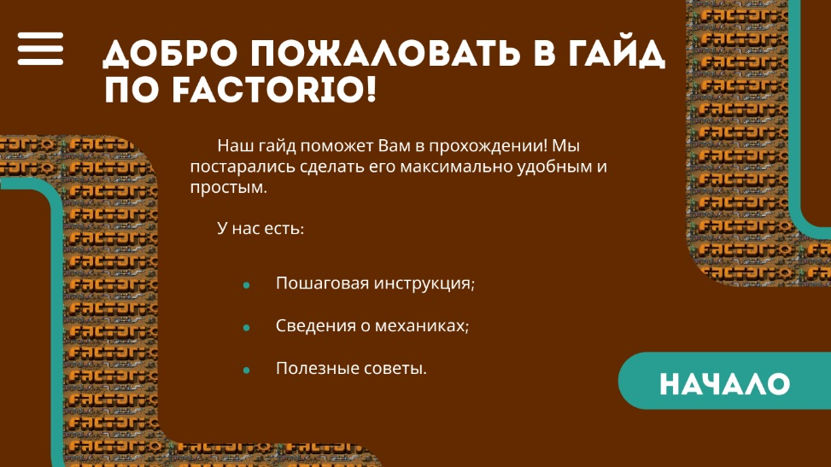
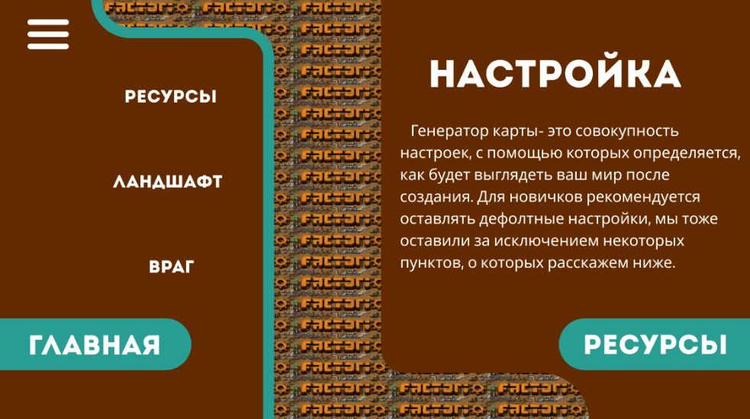
- Раздел с переходом в подраздел по клику.

Так пользователь может выбрать интересующий его подраздел. Выбрав «ресурсы», он попадет на следующиую страницу:
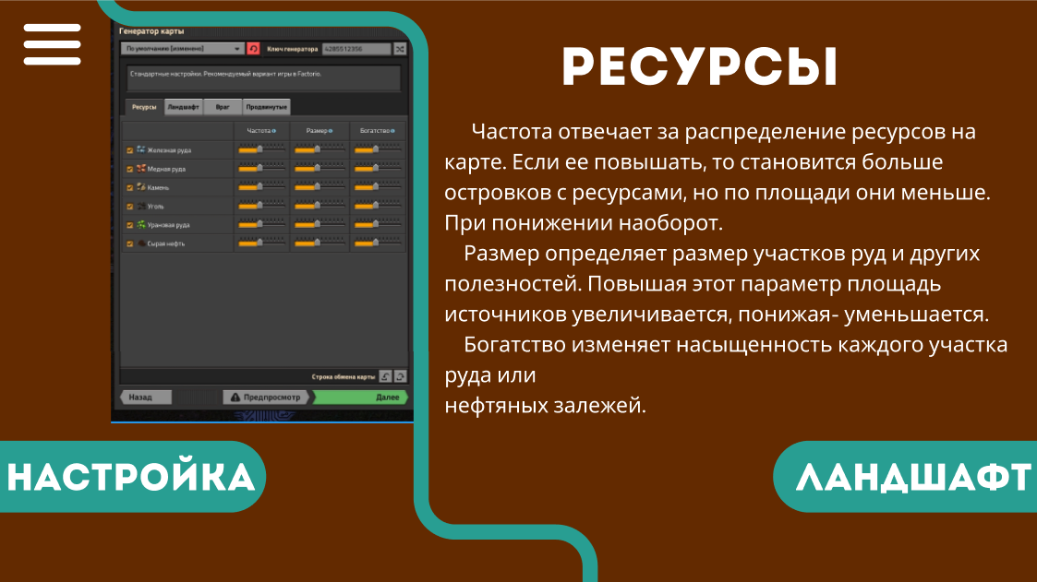

При нажатии на кнопку «Ландшафт», произойдет переход на следующию страницу подраздела:
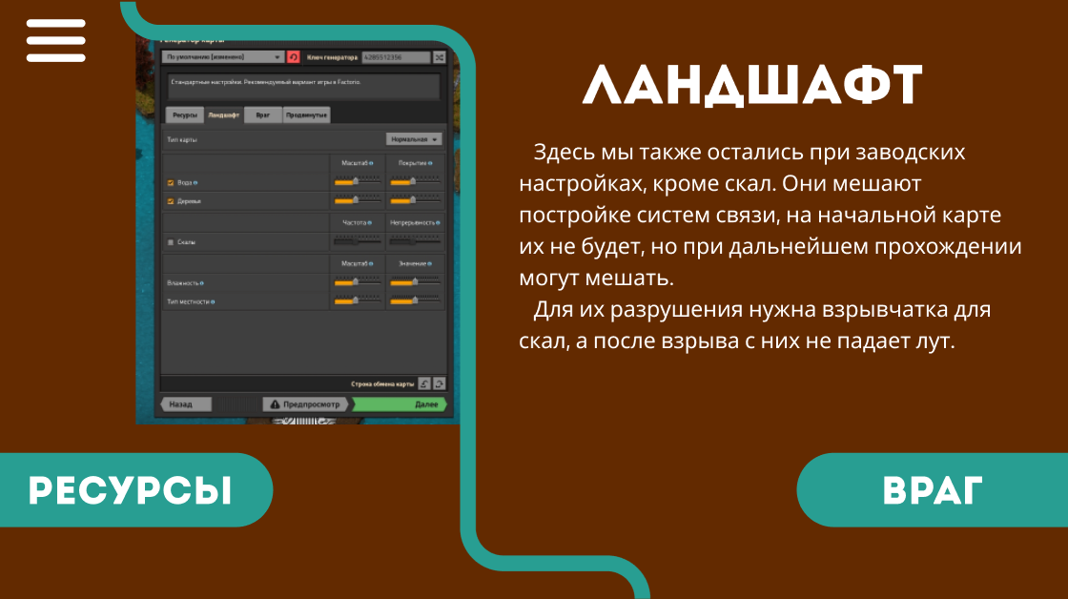

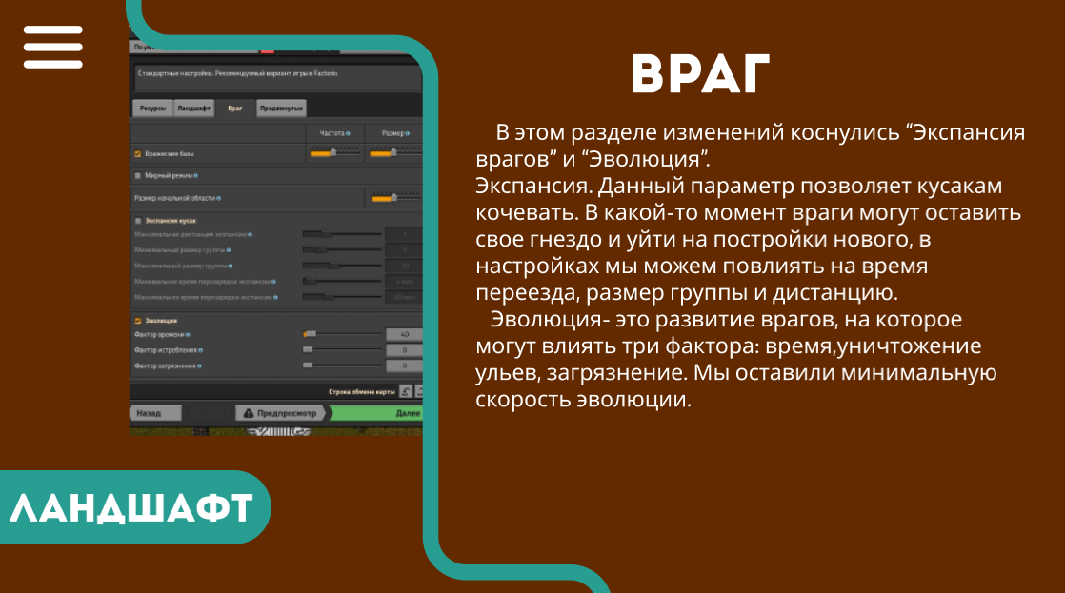
Аналогично прозойдет переход при нажатии кнопки «Враг». У пользователя всегда есть возможность вернуться назад по нажатию кнопки в левом нижнем углу.
- Приложение
При запуске exe-файла пользователь попадает на главную страницу.
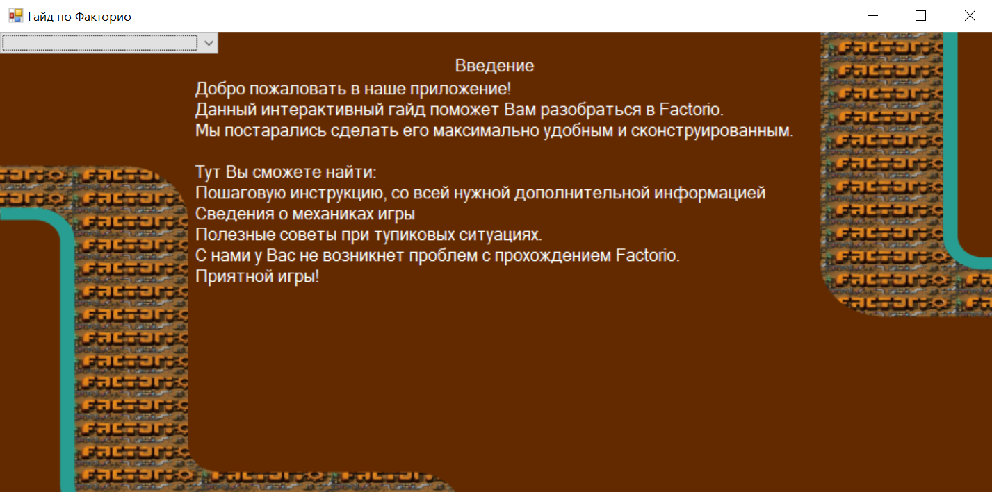

Пользователь может выбрать интересующий его раздел в выпадающем списке в верхнем левом углу:
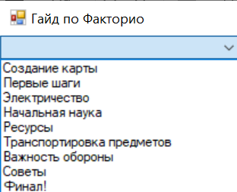

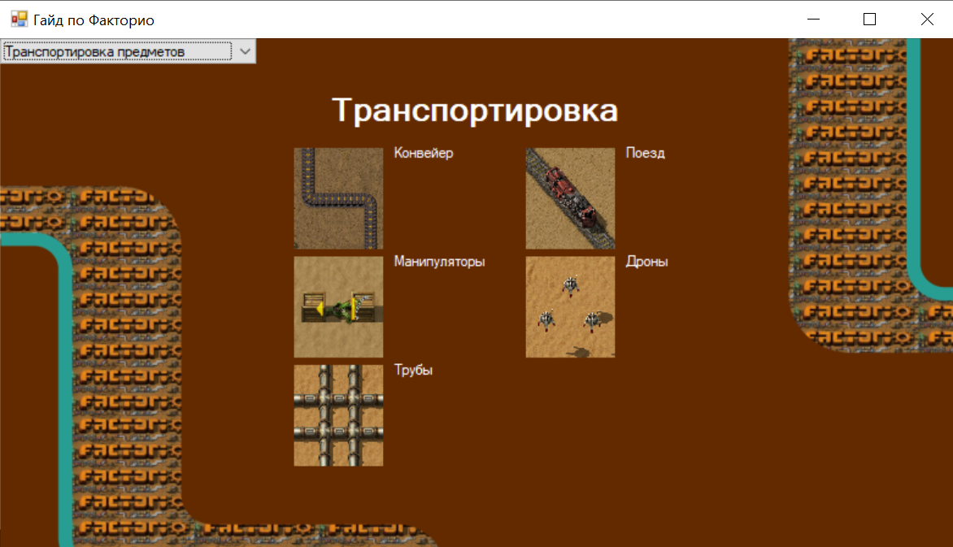
Выбрав интересующий раздел, например, «Транспортировка», пользователь оказывается на этом слайде:

По клику по картинке происходит переход к нужному подразделу.
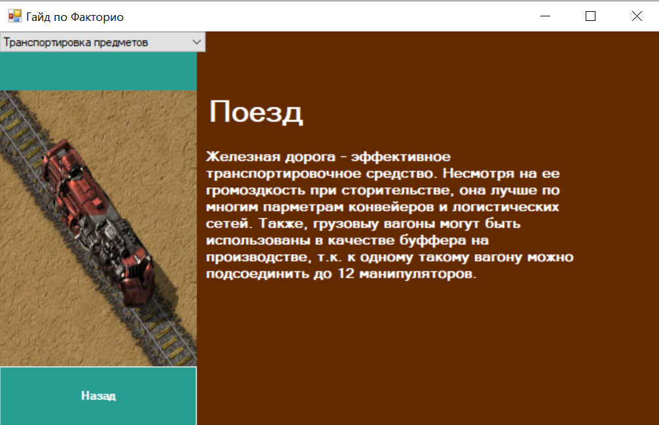

Нажав кнопку «Назад», пользователь возвращается к основному разделу, где может выбрать другой интересующий подраздел.

РАЗРАБОТКА СИСТЕМЫ
Алгоритм работы приложения:
- При запуске открывается стартовая приветственная страница;
- В левом верхнем углу удобным выпадающий список - меню;
- Переход в интересующий раздел при выборе в меню;
- Просмотр информации и изображений на слайде;
- Выбор интересующего компонента по клике на картинку;
- Кнопки для перехода между подгруппами;
- Обратный переход на страницу раздела;
- Возможность масштабирования.

ЗАКЛЮЧЕНИЕ
Наша команда усепшно прошла игру, потртив на нее 80 часов. Мы выявили основные проблемы и трудности, с которыми столкнулись во время прохождения. Рассмотренные проблемы и пути из решения в рамках данной проектной работы, являются основными пунктами во время игры. Были проанализированы основные проблемы и существующие аналоги решения проблемы.
Основные технические решения, которые были предложены в данной проектной работе, включают в себя следующие платформы:
- Среда для разработки приложения – Microsoft Visual Studio
- Язык программирования C Sharp - объектно-ориентированный язык программирования.
- Платформа для разработки прототипа и макеты – Figma - графический онлайн-редактор для совместной работы.
- Платформа для выгрузки и хранения кода – GitHub - крупнейший веб-сервис для хостинга IT-проектов и их совместной разработки.
В итоге представлен эффективный продукт, позволяющий пользователю:
- Изучить основные механики игры и познакомиться с сюжетом игры
- Получить информацию о различных компонентах в нужном количестве
- Прочитать опыт команды разработчиков в прохождении игры.
К недостаткам можно отнести приспособленность к персональным компьютера, однако, используя те же методы разработки и контент в приложении, можно адаптировать приложение в другие архитектурные решения, например в мобильное приложение или веб-сайт.
Таким образом, все цели и задачи, поставленные вначале написания данной проектной работы, были полностью выполнены и освещены. Нашей команде удалось создать рабочий MVP продукт.

СПИСОК ЛИТЕРАТУРЫ
- Исследование возраста геймеров
Данные ESA // DTF URL: https://clck.ru/pbuw3 (дата обращения: 01.03.2022).
- Исследование аналогичных решений:
  - Factorio:Большой гайд // Игрозор URL: https://igrozor.org/factorio-bolshoy-gayd-1289 (дата обращения: 04.03.2022).
  - Полное руководство по игре Factorio // GUIDE PLANET URL: http://gameplaynet.ru/polnoe-rukovodstvo-po-igre-factorio/ (дата обращения: 06.03.2022).
  - Официальная вики игры Factorio // Factorio Вики URL: https://wiki.factorio.com (дата обращения: 02.03.2022).
  - Канал WhyMe758 // Прохождение Factorio 1.0 URL: https://www.youtube.com/watch?v=HGuUTYAzLwA&ab_channel=JohnnyKo (дата обращения: 10.03.2022).
- Калькулятор для подсчета ресурсов:
Factorio Calculator // App Store URL: https://apps.apple.com/ru/app/factorio-calculator/id1553611523 (дата обращения: 12.03.2022).

